维普考试服务平台（VERS）介绍

目录
一、产品概述 1
二、产品架构 2
三、产品使用流程 2
1、 登录与注册 2
个人用户 2
机构用户 2
2、 职业资格模块 2
题库练习 2
在线模考 3
专项练习 3
随机组卷 4
3、 高教题库模块 4
试题库功能 4
试卷库功能 5
章节练习 6
专项练习 6
4、 移动应用模块 6
维普考试APP 6
维普掌上题库 5
5、个人中心 7
登录个人中心 7
做卷记录 8
错题库 8
收藏试卷 9
6、 考研数据库模块 9
试题库功能 10
试卷库功能 10
课程讲义 11
学习笔记 11
个人中心 12

- 产品概述
维普考试服务平台是我国最早的考试学习资源系统之一，自2009年推出以来，平台一
直致力于教学资源的数字化应用服务。经过十多年的发展，维普考试服务平台的业务布局已全面覆盖全国31个省市，资源版块涉及职业资格、高教题库、出版专题、医学专题等多元化领域。
【考试分类】维普考试服务平台职业资格模块共有十一大考试分类——公务员、工程、
语言、金融会计、计算机、医学、研究生、专业技术资格、职业技能资格、学历、党建思政，150个二级分类，近两千个考试科目，能够满足全行业、各领域用户的考试服务需要；

维普考试服务平台高教题库模块按照教育部学科分类组织了十二个学科大类考试资
源，包括哲学、经济学、法学、教育学、文学、历史学、理学、工学、农学、医学、管理学、艺术学，为高校学生复习备考各科专业课程提供支持。

【资源规模】截止目前，平台职业资格模块整理了试卷总量37万余套，包含试题总量
超2000万道。平台高教题库模块收录了数百门高教课程考试，共4.4万套试卷，180万道试题。

【优势资源】平台是业内唯一集职业资格题库资源与高教题库资源于一体的考试资源服
务产品，职业资格类的职业技能1+X、专升本、住院医师规培、卫生专业技术资格、执业医师、小语种、三基考试题库、研究生类专业课资源、普通高校统一招生考试、成人考试等考试资源量均属同行领先。

【应用功能】 平台提供分类浏览、搜索试题试卷、收藏试题试卷、单题练习、在线模
考、随机组卷、专项练习、错题练习、章节练习、每日一练、做卷记录、错题库、错题组卷、考试日历、考试大纲、下载试卷等，有效辅助用户的考试学习需求。

机构用户成员下载“维普考试APP”，关联本机构权限，即可不限IP使用考试资源，随时随地备考学习。同时”维普掌上题库“可嵌入微信公众号。

【更新周期】中心网站实现月更新。

二、产品架构
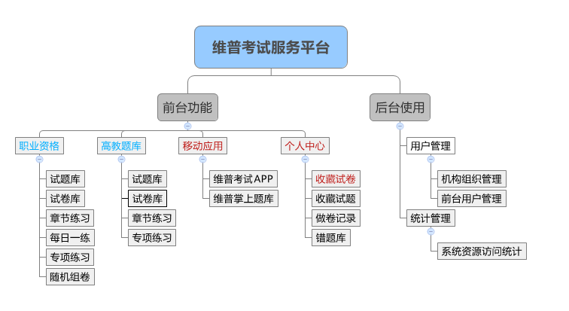

三、产品使用流程
- 登录与注册

①个人用户
本站点支持个人用户注册后使用，允许查看部分资源；注册需用真实手机号接收验证码；注册后可通过维普考试APP扫码绑定机构，从而享有机构相同的使用权限；

②机构用户
绑定了机构IP的用户，可直接进入使用界面，查看使用机构订购的全部资源；拥有机构权限的个人用户，也可用个人账号加正确的机构名称登录(限制IP的机构除外)，使用机构订购的资源。

- 职业资格模块

①题库练习
首页职业资格模块下，点击任意一个二级分类，即可进入该分类下的题库列表功能；题库列表中，分类可细化可切换；可点击“进入题库练习”进行单题训练，客观题错题，系统可自动记入个人中心错题库以便反复训练；页面右侧可进行功能切换，使用该模块下的更多练题功能；
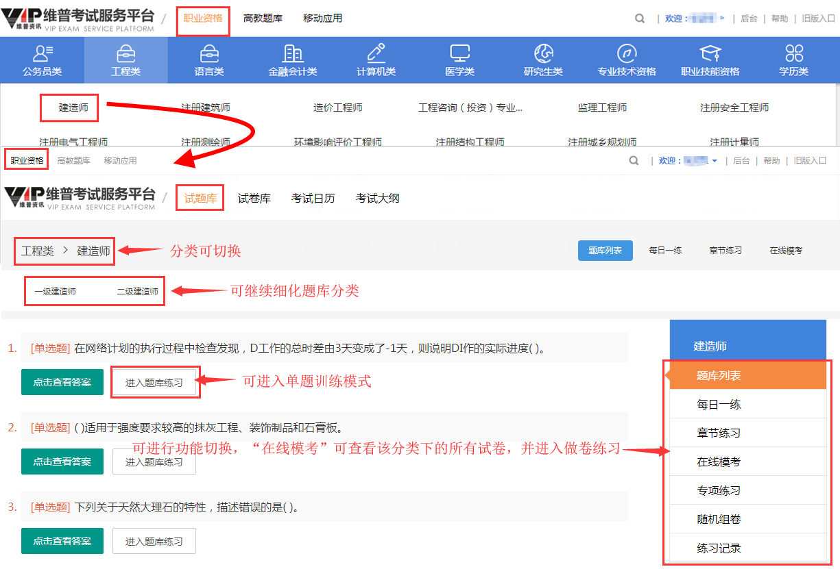

②在线模考
职业资格模块下的“试卷库”即“在线模考”功能；分类导航条支持分类切换；支持对试卷类型和年份的筛选；“进入考试”功能即提供使用者进行一套试卷的模拟考试训练；
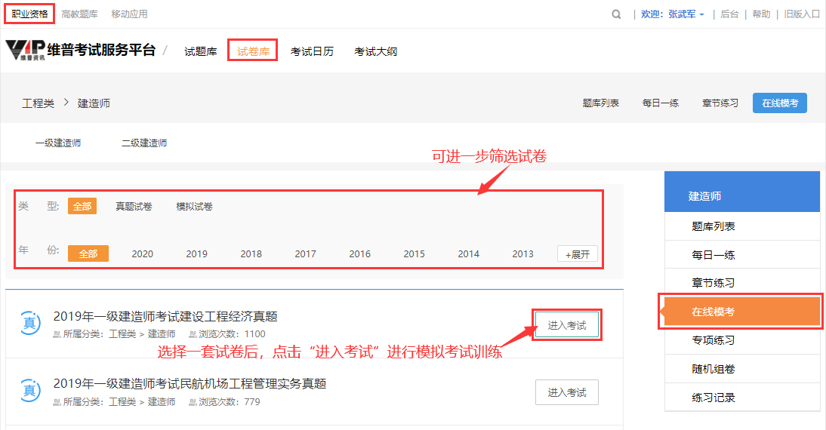

③专项练习
专项练习提供使用者有针对性的选择某一类型试题进行集中训练；可以选择考试类别和科目、选择某一试题类型，输入有效的试题数量进行练习；
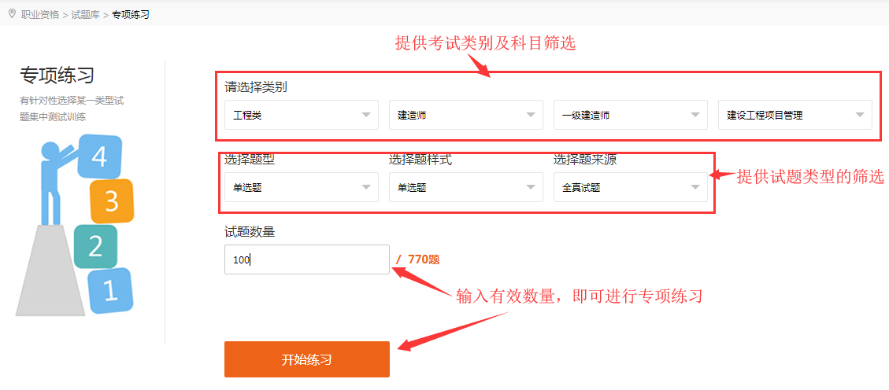

④随机组卷
随机组卷是选择考试类别后，选定系统相匹配的试卷模板，进行组卷练习功能；
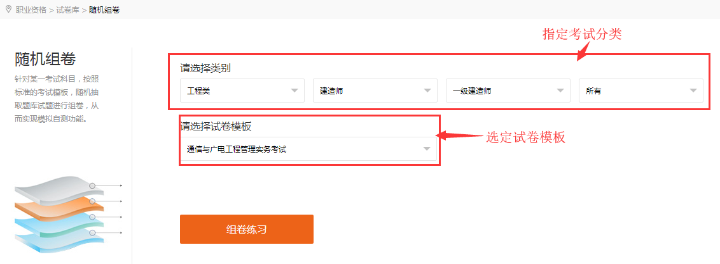

- 高教题库模块

①试题库功能
高教题库模块首页下，选择某一具体分类，点击试题链接即可进入题库功能；题库列表下，学科分类可切换，可进一步对试题进行筛选，可点击“进入题库练习”进行单题训练，客观题错题系统将自动记录进错题库。

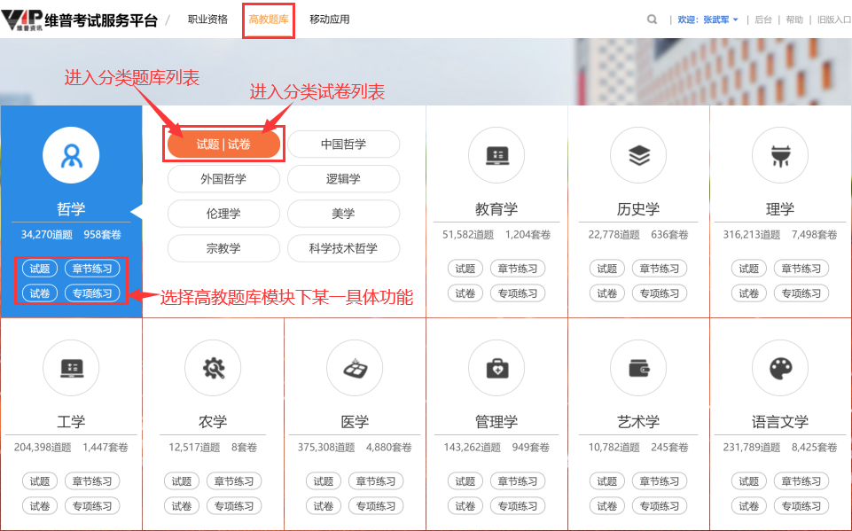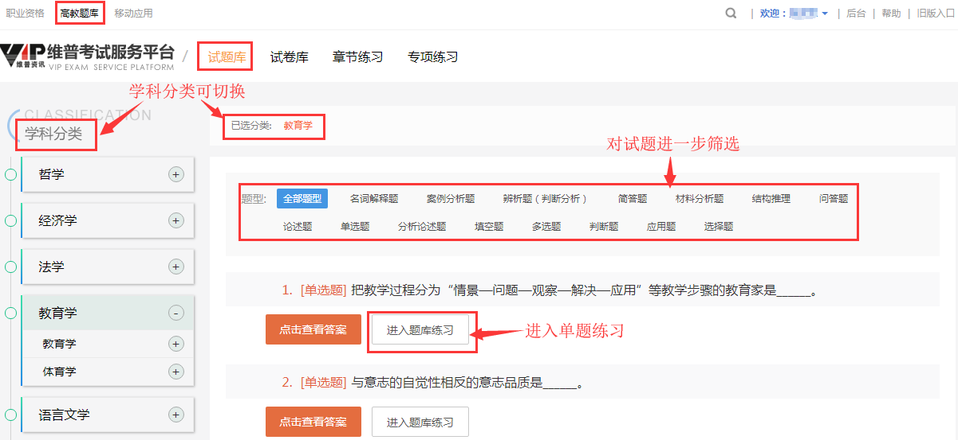

②试卷库功能
高教题库的试卷库功能提供分类下所有试卷的展示，支持切换分类，支持对分类下试卷的进一步筛选，选中一套具体的试卷，点击“进入考试”可进行模拟考试训练。
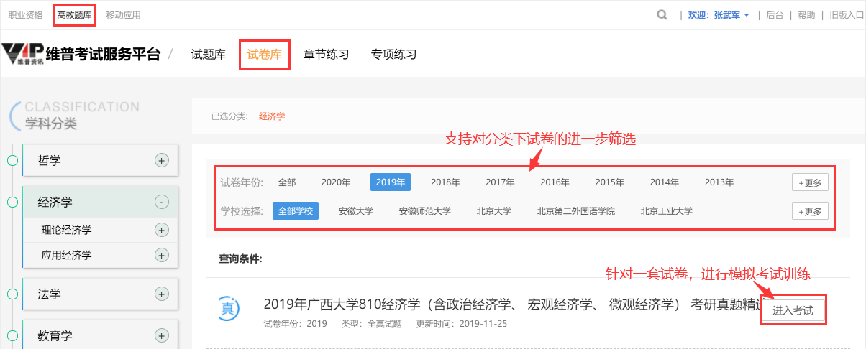

③章节练习
章节练习可以查看分类下更细化的试题内容，点击“开始做题”进入试题列表页，以便进行单题训练；
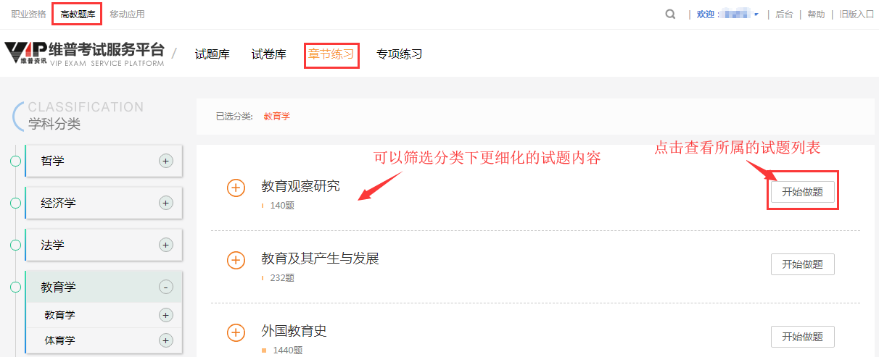

④专项练习
高教题库提供类似于职业资格模块的“专项练习”功能。须选定具体的学科类别及试题样式，输入有效的试题数量，点击“开始练习”后使用其功能。
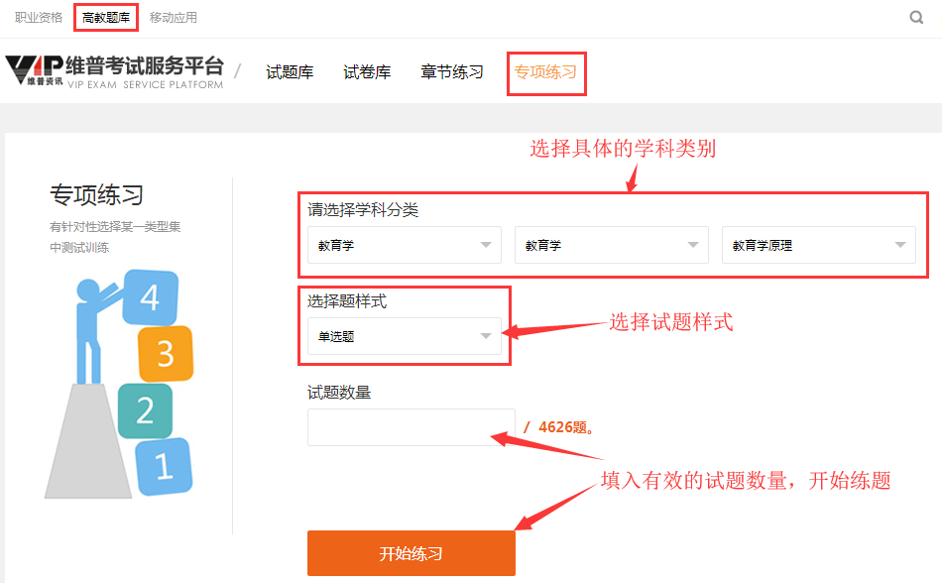

- 移动应用模块

①维普考试APP
应用市场搜索“维普考试”，即可下载并使用。APP支持个人用户注册，注册成功的个人用户可以绑定有权限的机构，进而使用完整服务；绑定机构权限有两种途径：一是在机构的授权IP范围内直接绑定；二是扫描PC端机构登录成功后的二维码进行绑定；

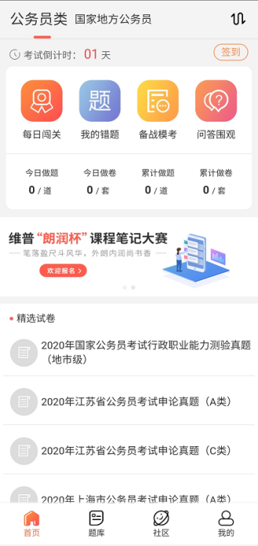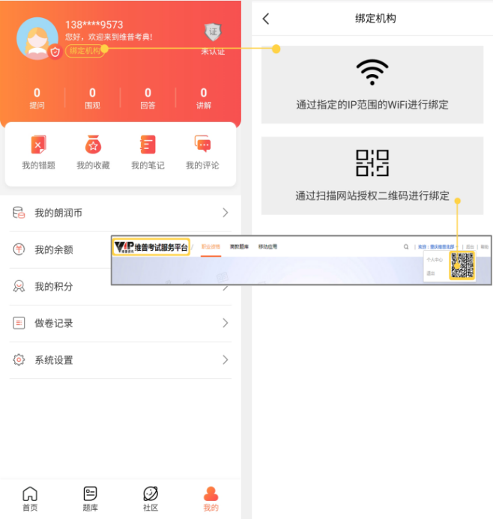

②维普掌上题库
使用者通过机构提供的“维普掌上题库”微信端入口，可以自动接入该功能。本功能只针对机构用户开放，机构用户要想使用“每日练题”、“做题记录”、“错题库”等个性化功能，还需登录个人账号，系统提供机构内个人用户的注册功能，但不支持机构外的个人用户注册登录。
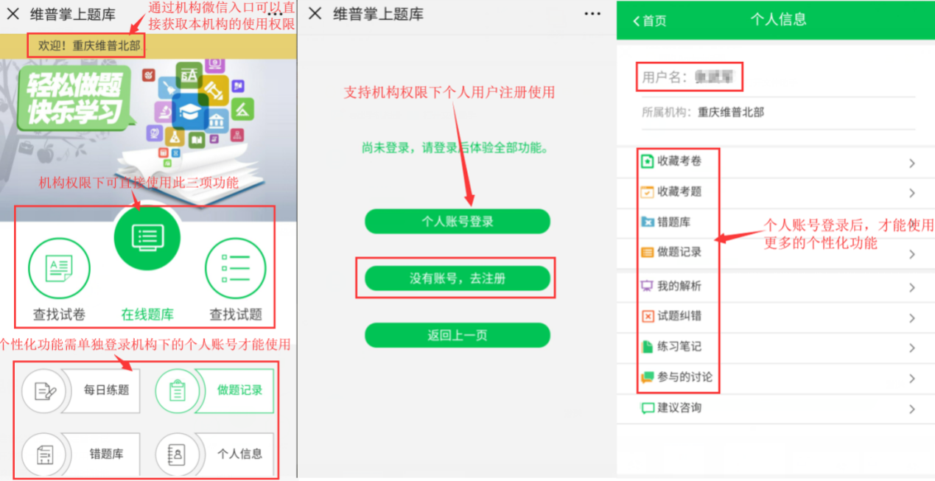

5、个人中心

①登录个人中心
机构绑定IP地址显示已登录状态下，要想使用个性化功能，还需点击“个人中心”用个人账号进行登录。个性化功能包括记录使用平台的全部做卷记录、错题记录，收藏的试卷、收藏的试题等；
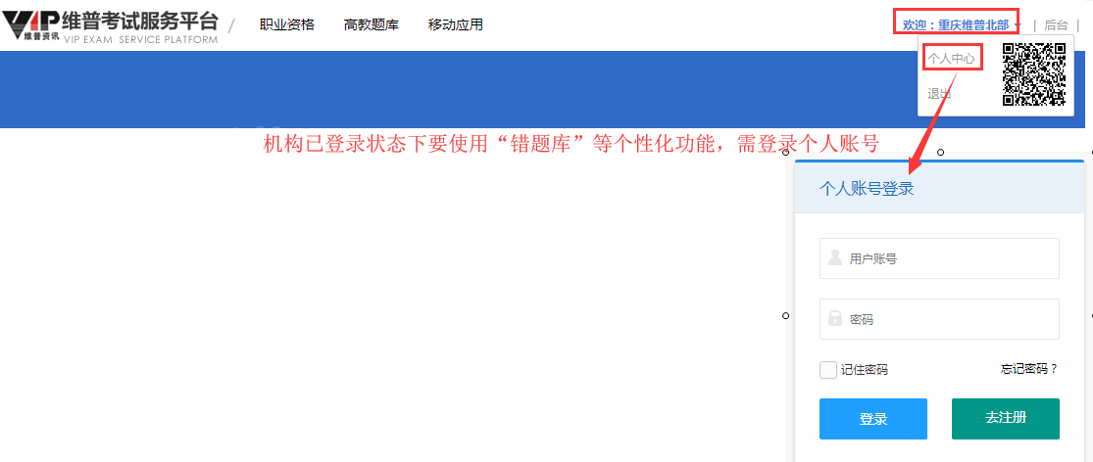

②做卷记录
做卷记录将记录个人用户登录状态后，所有使用试卷的情况；

③错题库
错题库将记录使用者进行单题训练或在线模考时答错的客观题；错题库还提供错题组卷功能；
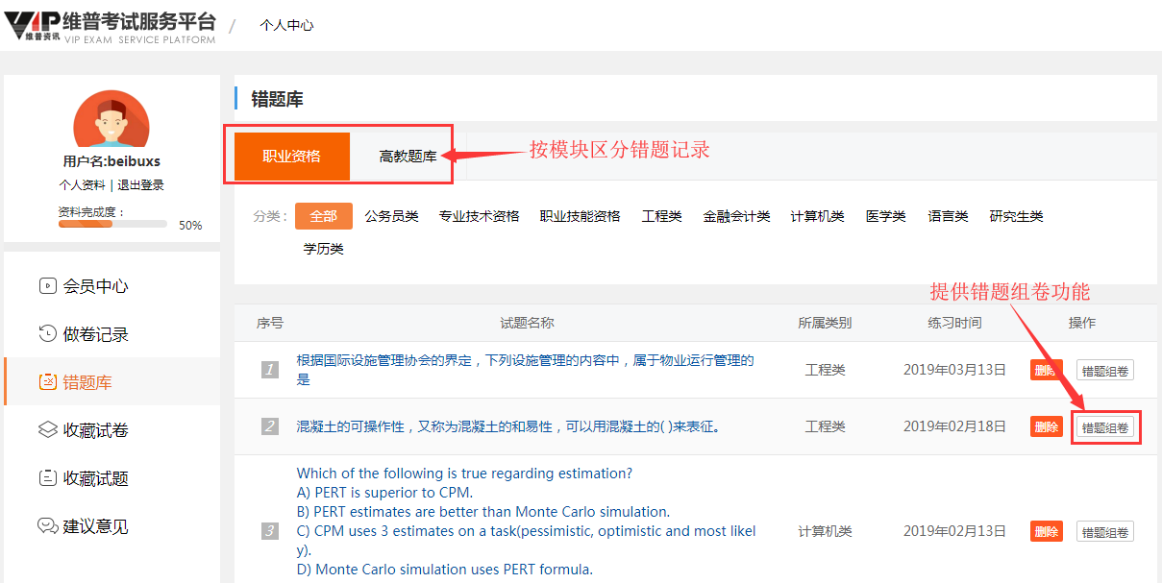

④收藏试卷
收藏试卷将记录使用者全部收藏的试卷，并支持删除功能；
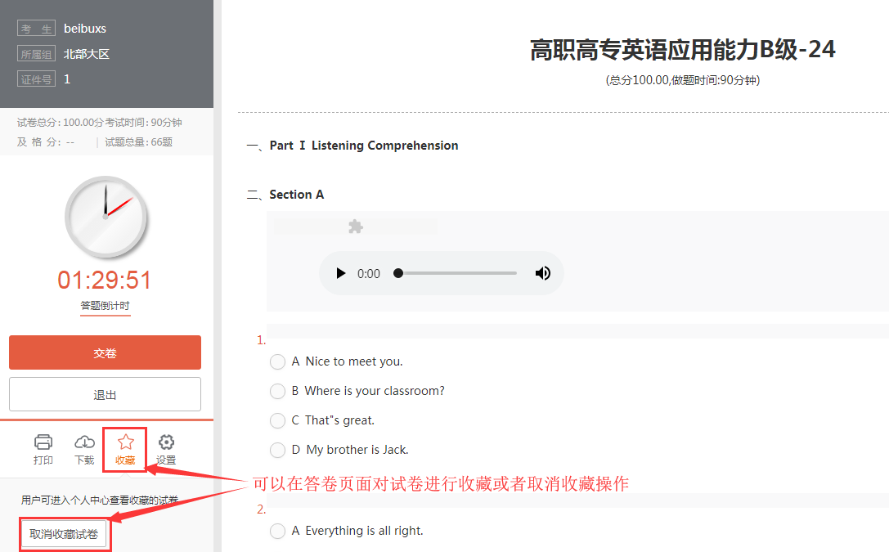⑤收藏试题
收藏试题记录将记录使用者全部收藏的试题，并支持删除功能；
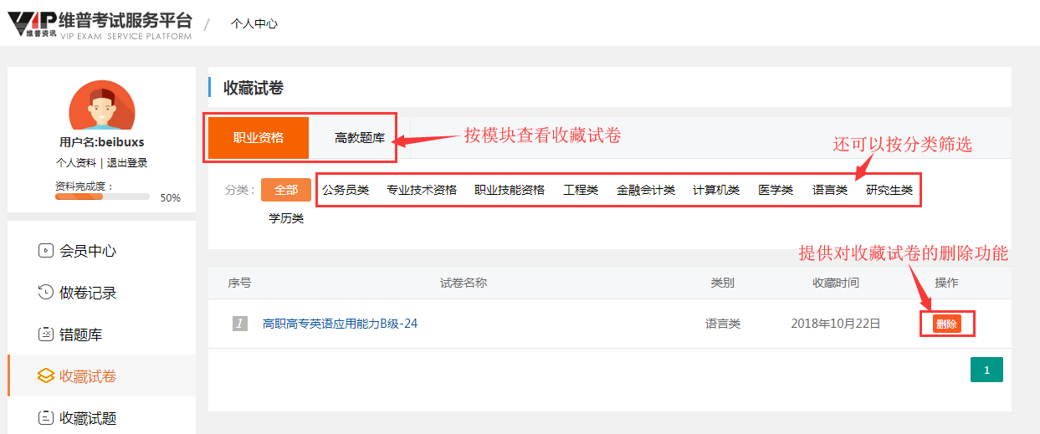

6、维普考研资源数据库介绍

《维普考研资源数据库》提供考研人群复习全过程所需资料，并提供复习练习功能支持，是一个资源量较为全面、内容可信度高、学习练习方式多样的考研资源数据库。

产品按照教育部十二个学科大类数百个课程类别，组织整理了各科考研资源，包括1500多个考研相关的课程讲义、超1400份考研学习笔记、4.5万余套考研试卷，包含试题185万余道，提供考研人员在线阅读、下载、单题练习和在线模考等考试练习功能。另外还收集整理了各校历年专业考研真题试卷（不含答案）供使用者参考使用。考研试卷、试题、课程讲义、学习笔记等内容的整理加工，将持续进行并按月更新。
第三步：进入”维普考试服务平台”首页，点击”维普考研数据库”就可以使用，如果需要使用收藏、错题库、关注等功能需要注册个人账号！
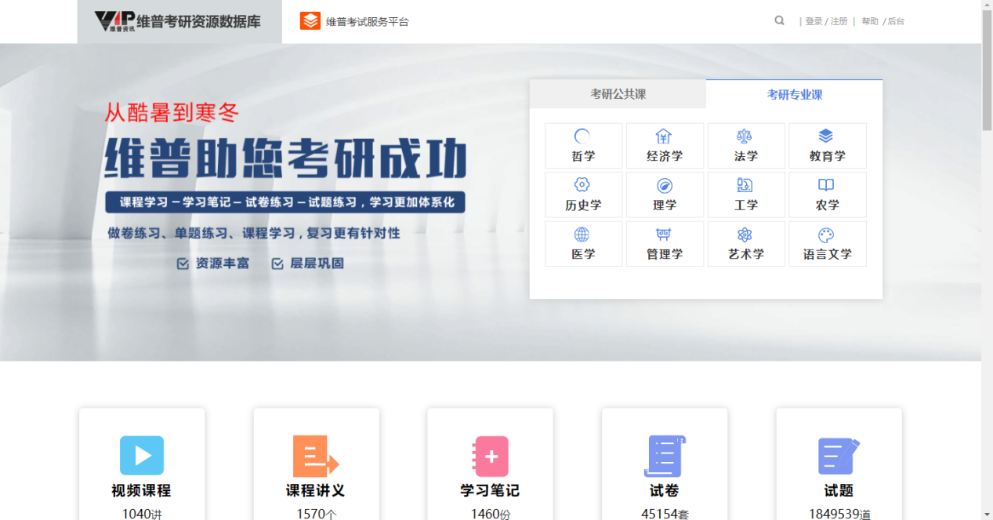

◆◆具体页面介绍如下◆◆
01试题库
试题库共包含185万余道考研试题，细化至教育部十二个学科大类下三级分类，支持单题查询浏览、题型筛选、单题练习、试题收藏等功能。
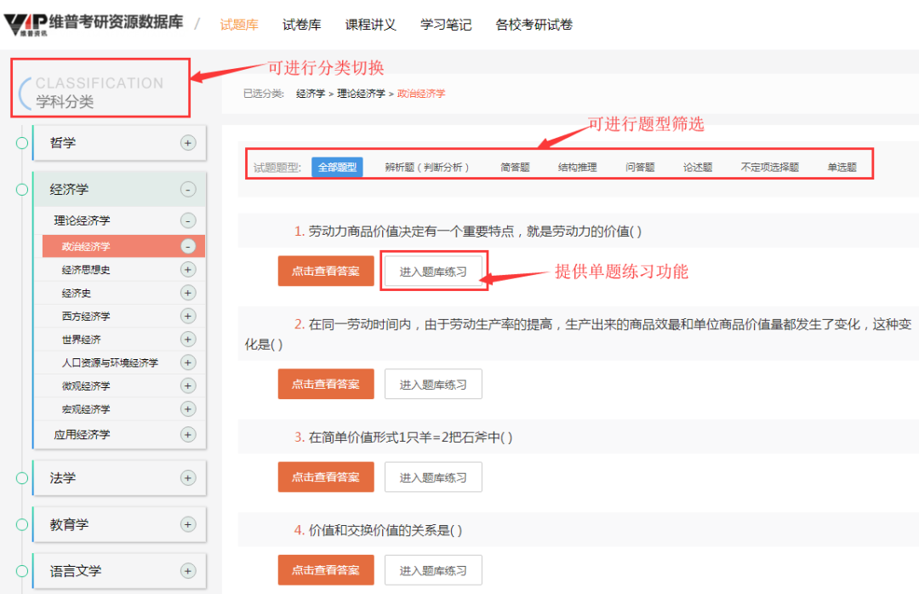

02试卷库
组织整理了4.5万余套考研试卷，可以细化至三级学科分类进行查询，并提供按年份、按学校筛选试卷，模拟自测等功能。
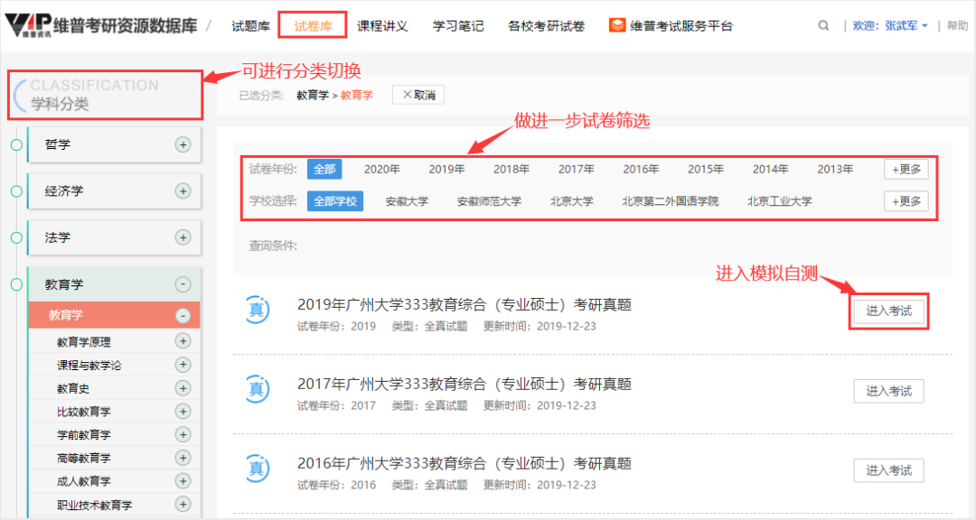
03课程讲义
收集整理了各科考研课程讲义1500多个，并按照章节、知识点内容进行全人工标引，提供标引内容的检索与查询，提供课程讲义分章节内容的在线阅读与下载，以帮助考研人群汇总考研资料，进行在线学习和复习。
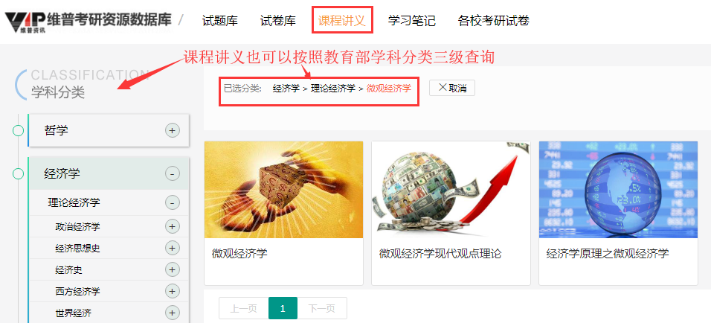

04学习笔记
本模块是考研人群在复习各科目内容时，对复习内容的系统化梳理和要点总结。共收集整理了各科考研笔记1400余份，并对每个笔记的内容进行了全人工标引，提供索引检索，以帮助使用者串联课程讲义及学习笔记内的知识点内容，复习更有针对性。
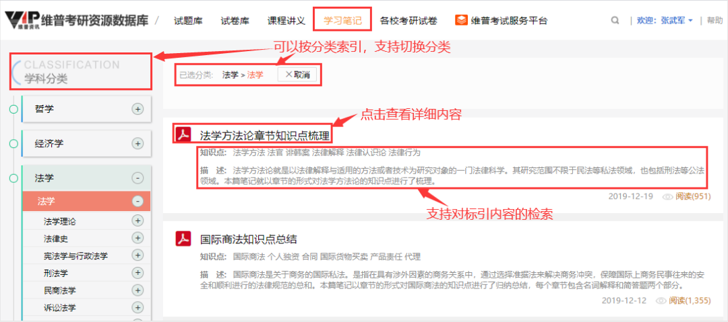
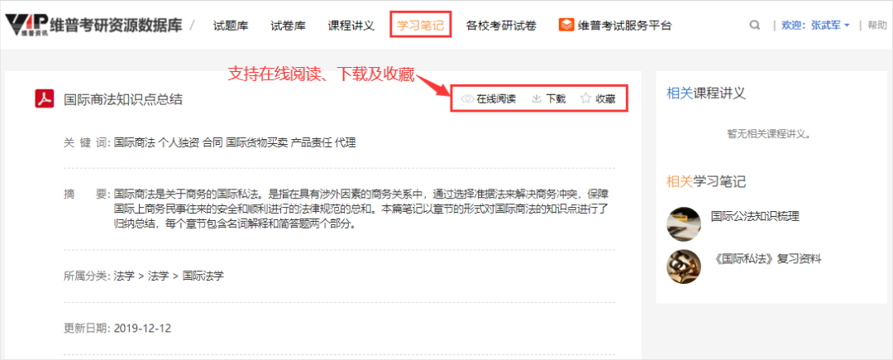

05各校考研试卷
收集整理了近2000套各高校历年的专业考研真题试卷，这部分试卷没有标准答案，无法提供单题训练或模拟考试训练，因此只提供检索和下载，以帮助考研人群了解目标院校相关专业的考试范围和题型。
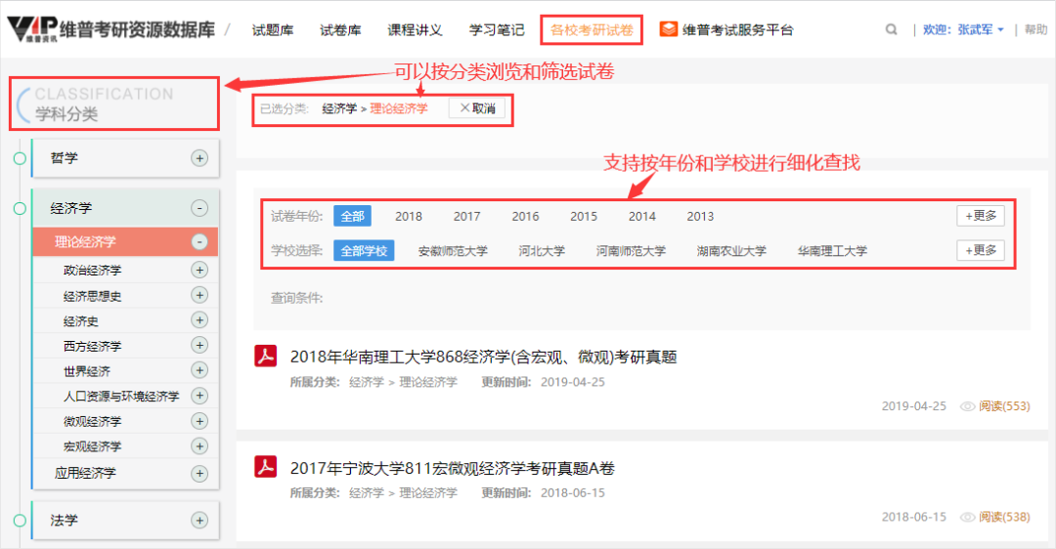
06个人中心
个人中心用于收藏课程讲义、学习笔记、试题、试卷等，并自动生成做卷记录和错题库，提供错题组卷功能，提供用户个性化使用工具。
